Disponibilités des utilisateurs
Cette fenêtre est disponible depuis le menu contextuel de la combo utilisateur, depuis les fiches action, action maintenance, et intervention.
Elle permet de sélectionner plus facilement un utilisateur pour l'action ou l'intervention, parmi ceux :
- qui ne sont pas absent
- qui n'ont pas d'autres interventions à faire
- qui n'ont pas d'autres actions à faire

Utilisation de l'écran
Ci-dessous un exemple d'accès, depuis le menu contextuel de la liste des utilisateurs d'une fiche action.
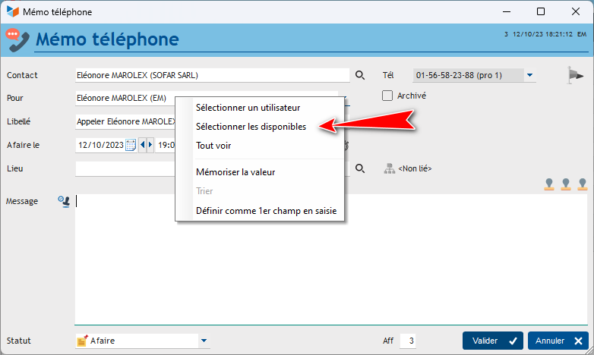
Cet item de menu ouvre l'écran ci-dessous :
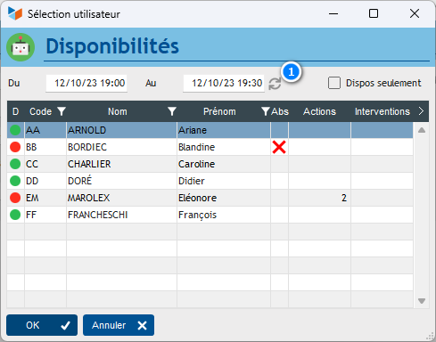
L'écran présente les utilisateurs non archivés seulement.
Pour chacun des utilisateurs et pour la plage de date/heure spécifiée :
- il vérifie les absences (colonne Abs)
- il compte les actions non terminées
- il compte les interventions non terminées
La colonne D indique la disponibilité (présence + aucune inter ni action) de l'utilisateur.
Vous pouvez modifier la plage de date/heure, et recalculer les dispos avec le bouton 1.
La case à cocher Dispos seulement permet de n'afficher que les utilisateurs disponibles.
Pour des raisons de performances, les actions et les interventions antérieures de plus de 30 jours à la date de début de plage ne sont pas prises en compte.


Autres articles “Utilisateurs”
Absences
Absences par motifs
Annuaire entreprise
Congés
Disponibilités des utilisateurs
Menus, Widgets, Boutons utilisateur
Message à la connexion
Parcours professionnel
Personnels
Privilèges des utilisateurs
Utilisateurs

